МИНИСТЕРСТВО ОБРАЗОВАНИЯ И НАУКИ РОССИЙСКОЙ ФЕДЕРАЦИИ
ФГАОУ ВО «СЕВЕРО-КАВКАЗСКИЙ ФЕДЕРАЛЬНЫЙ УНИВЕРСИТЕТ»
ИНСТИТУТ ЦИФРОВОГО РАЗВИТИЯ
ДЕПАРТАМЕНТ ЦИФРОВЫХ, РОБОТОТЕХНИЧЕСКИХ СИСТЕМ И ЭЛЕКТРОНИКИ

КУРСОВАЯ РАБОТА
по дисциплине
«Проектирование АСОИУ»
на тему: «Проектирование веб – сервиса управления парковкой»

Выполнил:
Уланбекова Айканыш Уланбековна,
студент 4 курс, группа ИВТ-б-о-21-1,
09.03.01 «Информатика и вычислительная техника»

_______________________________
(подпись)

Руководитель работы:
Говорова С. В. старший преподаватель департамента цифровых, робототехнических систем и электроники института перспективной инженерии
_______________________________
(подпись)
Работа допущена к защите ______________________ ______________
(подпись руководителя) (дата)
Работа выполнен и
защищен с оценкой_________________________ Дата защиты______________

Председатель комиссии: к.э.н. доцент _________ И.В. Азаров
(должность) (подпись)

Члены комиссии: доцент _________ Н.Ю. Братченко
(должность) (подпись)

доцент __________ С.В. Мельников
(должность) (подпись)

Ставрополь, 2023 г.
«УТВЕРЖДАЮ»
Директор департамента цифровых,
робототехнических систем и электроники
Азаров И.В.
подпись
" " 2025 г

Институт перспективной инженерии
Департамент цифровых, робототехнических систем и электроники

Направление подготовки 09.03.01 Информатика и вычислительная техника

ЗАДАНИЕ
на курсовую работу

студента Уланбекова Айканыш Уланбековна
(фамилия, имя, отчество)
по дисциплине «Проектирование АСОИУ»
- Тема работы: «Проектирование веб – сервиса управления парковкой».
- Цель: формирование набора общепрофессиональных и профессиональных компетенций по направлению подготовки 09.03.01 Информатика и вычислительная техника, углубление знаний, полученных в результате изучения теоретических курсов по специальности, овладение навыками системного подхода к решению вопросов, связанных с проектированием автоматизированных информационных систем (АИС).
- Задачи:
- Проектирование и разработка информационной подсистемы по учёту клиентов.
- Перечень вопросов, подлежащих разработке:
1 Анализ и выбор проектных решений.
1.1 Общая характеристика предприятия.
1.2 Анализ целей и проблем предприятия .
1.3 Бизнес- и информационные процессы предметной области.
2 Проектирование и реализация информационной подсистемы.
2.1 Обоснование выбора средств реализации подсистемы.
2.2 Методы взаимодействия элементов подсистемы.
2.3 Описание технологии работы с подсистемой.
- Список рекомендуемой литературы
- Завьялов, А. В; Анализ и проектирование информационных систем Электронный ресурс / Завьялов А. В. - Москва: РТУ МИРЭА, 2020. - 22 с.
- Проектирование информационных систем: курс лекций: учебное пособие / авт.-сост. Т. В. Киселева; Министерство науки и высшего образования Российской Федерации; Федеральное государственное автономное образовательное учреждение высшего образования «Северо-Кавказский федеральный университет», Часть 1. - Ставрополь: СКФУ, 2018. - 150 с.
- Проектирование информационных систем: технология автоматизированного проектирования. Лабораторный практикум Электронный ресурс Гвоздева Т. В., Баллод Б. А. - 2-е изд., стер. - Санкт-Петербург: Лань, 2020. - 156 с.
- Дополнительная литература:
- Паршин, К. А.; Методы и средства проектирования информационных систем и технологий Электронный ресурс / Паршин К. А.: учебно-методическое пособие для бакалавров направления подготовки 09.03.02 – «информационные системы и технологии» и 10.03.01 – «Информационная безопасность» всех форм обучения. - Екатеринбург, 2018. - 129 с.
- Бова, В. В.; Основы проектирования информационных систем и технологий Электронный ресурс: Учебное пособие / В. В. Бова, Ю. А. Кравченко. - Ростов-на-Дону, Таганрог: Издательство Южного федерального университета, 2018. - 105 с.
- Дерябкин, В. П.; Проектирование информационных систем по методологии UML с использованием Qt-технологии программирования Электронный ресурс: Учебное пособие / В. П. Дерябкин, В. В. Козлов. - Самара: Самарский государственный технический университет, ЭБС АСВ, 2017. - 156 с.
- Контрольные сроки представления отдельных разделов курсовой работы:
50 % – " 10 " февраля 2025 г.
75 % – "22 " февраля 2025 г.
100 % – " 07 " марта 2025 г.
- Срок защиты студентом курсовой работы: " __" марта 2025 г.

Дата выдачи задания « » февраля 2025 г.
Руководитель курсовой работы
С.В. Говорова
(подпись)
Задание принял(а) к исполнению студент(ка) очной формы обучения
4 курса группы ИВТ-б-о-20-1 Уланбекова А. У.

СОДЕРЖАНИЕ

ВВЕДЕНИЕ 5
1. АНАЛИЗ И ВЫБОР ПРОЕКТНЫХ РЕШЕНИЙ 6
1.1 Общая характеристика предприятия 6
1.2 Анализ целей и проблем предприятия 7
1.3 Информационные и бизнес процессы предметной области 9
2. ИССЛЕДОВАНИЕ ПРЕДМЕТНОЙ ОБЛАСТИ……………………………..11
2.1 Проблемы управления парковками в современных условиях 9
2.2 Обзор существующих решений и их недостатки 9
2.3 Требования к веб – сервису управления парковкой 9
3. ПРОЕКТИРОВАНИЕ И РЕАЛИЗАЦИЯ ВЕБ – СЕРВИСА УПРАВЛЕНИЯ ПАРКОВКОЙ 13
2.1 Проектирование подсистемы 13
2.2 Проектирование подсистемы 17
2.3 Выбор средств разработки 19
2.5 Критерии выбора СУБД 20
2.3 Проектирование информационной модели подсистемы 21
ЗАКЛЮЧЕНИЕ 27
Список используемой литературы 28
Приложение 9

ВВЕДЕНИЕ

Современные города сталкиваются с растущими проблемами, связанными с увеличением количества транспортных средств и ограниченностью парковочных пространств. Неэффективное управление парковками приводит к пробкам, потерям времени водителей и ухудшению экологической обстановки. В таких условиях актуальной задачей становится разработка информационных систем, способных оптимизировать процессы управления парковочными ресурсами. Одним из таких решений является создание веб-сервиса управления парковкой, который позволит автоматизировать процессы бронирования, контроля занятости и оплаты парковочных мест.
Целью данной курсовой работы является проектирование и обоснование архитектуры веб-сервиса для управления парковкой, который сможет удовлетворить потребности пользователей и повысить эффективность использования парковочных зон.
Для достижения этой цели поставлены следующие задачи:
- провести анализ существующих решений и выявить их недостатки;
- сформулировать функциональные и нефункциональные требования к системе;
- разработать архитектуру веб-сервиса, включая проектирование базы данных и пользовательского интерфейса;
- выбрать подходящие технологии для реализации системы.
Объектом исследования является процесс управления парковочными ресурсами, а предметом исследования — проектирование информационной системы в виде веб-сервиса для автоматизации этого процесса.
Методологическую основу работы составляют современные подходы к проектированию информационных систем, включая методологии Agile и Waterfall, а также принципы разработки веб-приложений. В процессе работы использовались такие методы, как анализ литературных источников, моделирование процессов, проектирование баз данных и прототипирование интерфейсов.
Актуальность темы обусловлена необходимостью внедрения цифровых решений для оптимизации городской инфраструктуры и повышения качества жизни населения. Разрабатываемый веб-сервис может быть использован как в коммерческих, так и в муниципальных парковках, что делает его универсальным инструментом для решения актуальных проблем.
Курсовая работа несет не только исследовательский и учебный характер, результаты данной работы являются частью образовательного прогресса, что полностью отражает полезность учебного процесса в высшем учебном заведении, в особенности освоения разработки информационной системы, которая позволит автоматизировать процессы управления парковочными ресурсами.
1. АНАЛИЗ И ВЫБОР ПРОЕКТНЫХ РЕШЕНИЙ

1.1 Общая характеристика предприятия

ЗАО «КРОК инкорпорейтед» — российская компания, связанная с рынком информационных технологий. Работает на рынке c 1992 года и занимается предоставлением услуг в области тиражируемых продуктов, управляемых B2B-сервисов, перспективных сквозных технологий (Big Data, блокчейн, искусственный интеллект, интернет вещей, роботизация, машинное обучение).
КРОК — технологический партнер с комплексной экспертизой в области построения и развития инфраструктуры, внедрения информационных систем, разработки программных решений и сервисной поддержки.
31-летний проектный опыт, комплексная ИТ-экспертиза, уникальные компетенции, отраслевая специализация, партнерство с российскими, западными и азиатскими вендорами.


Рисунок 1.1 Карточка компании
Предоставляемые услуги компании КРОК.
- системная интеграция, включает в себя все аспекты внедрения IT-решений от проектирования до технической поддержки;
- облака и дата-центры, CROC предоставляет услуги облачных вычислений и управления данными, включая создание частных облаков и управление дата-центрами;
- цифровая трансформация, включает внедрение цифровых технологий для улучшения бизнес-процессов клиентов;
- кибербезопасность, услуги по защите данных и предотвращению кибератак;
- аналитика и Big Data, включает анализ данных для улучшения бизнес-процессов и принятия решений.
CROC работает с различными отраслями, включая финансовый сектор, промышленность, ритейл, здравоохранение, публичный сектор, телекоммуникации и транспорт. Компания активно инвестирует в новые технологии, включая искусственный интеллект, машинное обучение, блокчейн и Интернет вещей (IoT). Партнёрские отношения с мировыми лидерами в области технологий, такими как IBM, Microsoft, Cisco, Oracle и другими.
Организационная структура предприятия включает в себя несколько отделов. Совокупность подразделений, а также существующие между ними иерархические связи подчиненности, составляют организационно-управленческую структуру IT компании, которая представлена на рисунке 1.2.
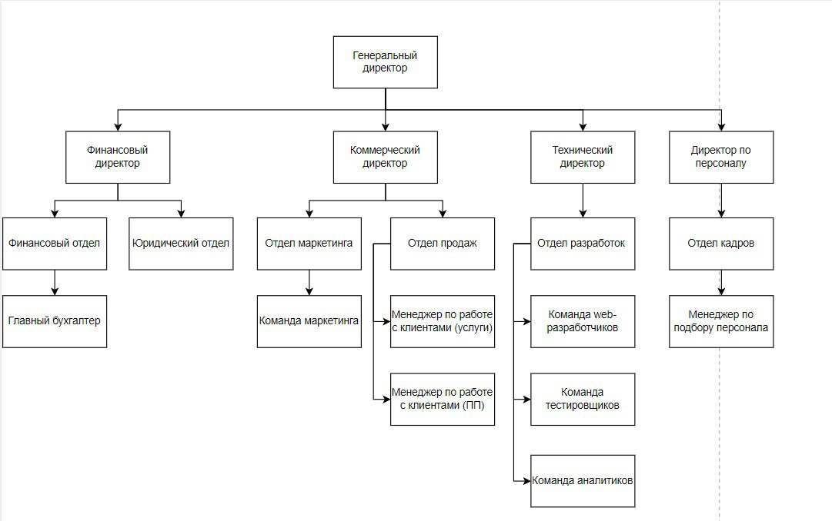
Рисунок 1.2 Организационно – управленческая структура предприятия
1.2 Анализ целей и проблем предприятия

Одной из главных целей любой IT-компании является разработка инновационных продуктов. Это может быть программное обеспечение, мобильные приложения, облачные сервисы или решения в области искусственного интеллекта. Инновации позволяют компаниям не только удовлетворять потребности клиентов, но и оставаться конкурентоспособными на быстро меняющемся рынке. Однако создание таких продуктов требует значительных инвестиций в исследования и разработки, а также постоянного отслеживания технологических трендов.
В условиях насыщенного рынка IT-компания вынуждена постоянно улучшать качество своих продуктов, предлагать уникальные функции и обеспечивать высокий уровень обслуживания клиентов. Это требует не только технических знаний, но и глубокого понимания потребностей рынка. Быстрое реагирование на изменения и адаптация к новым условиям становятся критически важными для выживания и роста.
Масштабирование бизнеса также входит в число приоритетных целей. Многие IT-компании стремятся расширить свою географию присутствия, выйти на новые рынки и привлечь больше клиентов. Однако масштабирование сопряжено с рядом сложностей, таких как управление распределенными командами, обеспечение качества продукта на глобальном уровне и адаптация к местным требованиям и стандартам.
Оптимизация внутренних процессов — еще одна ключевая цель. Внедрение Agile, DevOps и других методологий позволяет компаниям повысить эффективность разработки, сократить время выхода продукта на рынок и минимизировать ошибки. Автоматизация рутинных задач также играет важную роль в повышении производительности и снижении затрат.
Привлечение и удержание талантов — это цель, которая становится все более актуальной в условиях дефицита квалифицированных специалистов. IT-компания КРОК конкурирует за лучшие кадры, предлагая не только высокие зарплаты, но и возможности для профессионального роста, гибкий график работы и комфортные условия труда.
Структурные цели компании может изобразить с помощью дерева целей. Результат представлен на рисунке 1.3.
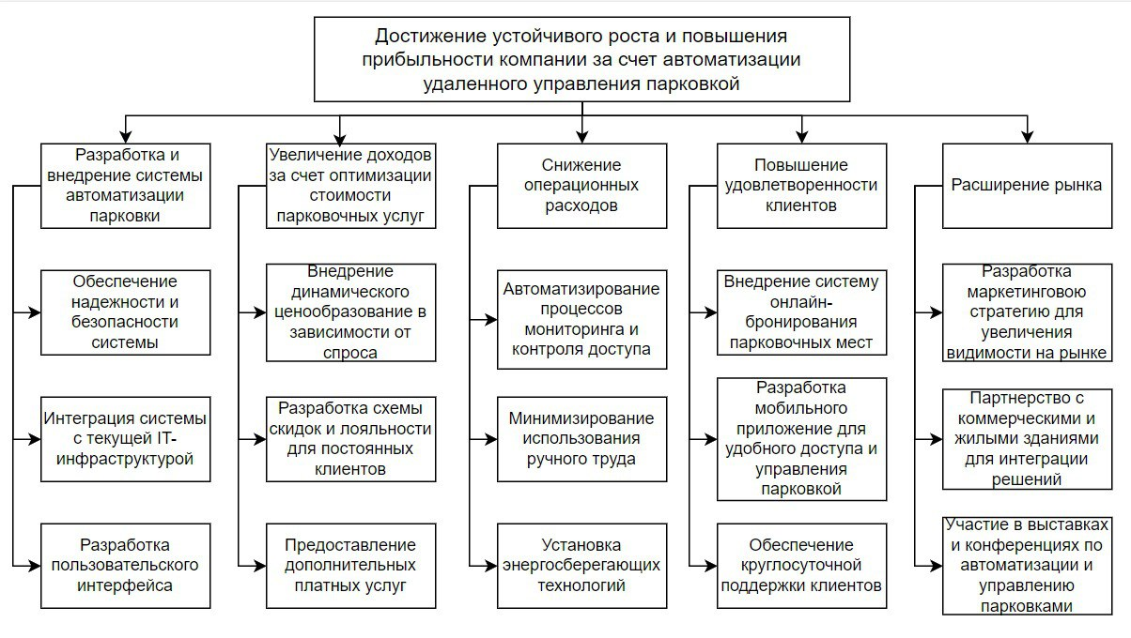
Рисунок 1.3 Дерево целей
Однако на пути к достижению этих целей IT-компания сталкивается с рядом серьезных проблем. Одна из них — высокая конкуренция. На рынке IT существует огромное количество игроков, и выделиться среди них становится все сложнее. Компания вынуждена постоянно инвестировать в инновации, чтобы оставаться на плаву.
Еще одной проблемой является быстрое устаревание технологий. Технологический прогресс идет настолько быстро, что продукты, которые были актуальны еще вчера, сегодня могут уже устареть. Это требует от компаний постоянного обновления своих решений и значительных затрат на исследования и разработки.
Дефицит квалифицированных кадров — это серьезная проблема. Нехватка специалистов в области разработки, анализа данных и кибербезопасности затрудняет рост компаний и выполнение проектов в срок.
Кибербезопасность — это проблема, которая становится все более актуальной с ростом числа кибератак и утечек данных. IT-компания должна инвестировать в защиту информации, чтобы сохранить доверие клиентов и избежать финансовых потерь.
Сложности масштабирования проблема, с которой сталкиваются многие растущие компании. При расширении бизнеса возникают проблемы с управлением проектами, качеством продукта и логистикой. Потеря гибкости и скорости разработки может привести к снижению конкурентоспособности.
Для решения и понимания проблем предприятия также была создана диаграмма Исикавы.
Диаграмма Исикавы («рыбьи кости») – метод для поиска и визуализации причин, которые приводят к проблеме. Диаграмма представляет собой схему, похожую на скелет рыбы. В «голову» помещают проблему, а на «костях» пишут факторы, влияющие на ситуацию.
Заполненная диаграмма представлена на рисунке 1.4
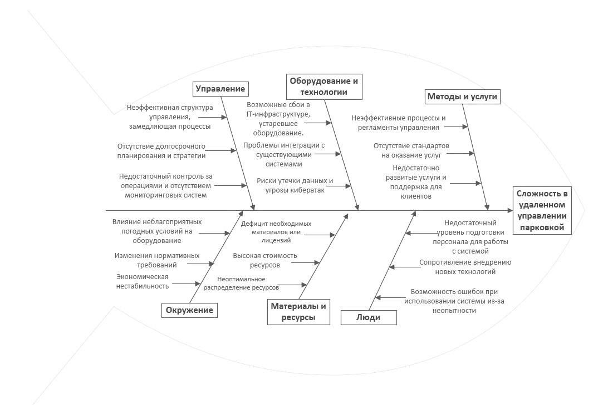
Рисунок 1.4 Диаграмма Исикавы
Такая диаграмма позволяет выявить ключевые взаимосвязи между различными факторами и более точно понять исследуемый процесс. Диаграмма способствует определению главных факторов, оказывающих наиболее значительное влияние на развитие рассматриваемой проблемы, а также предупреждению или устранению действия данных факторов. В результате анализа проблемы можно прийти к выводу о том, что подсистема учета клиентов будет способствовать повышению уровню организации предприятия.

1.3 Информационные и бизнес-процессы предприятия

Информационные процессы — это совокупность действий, направленных на сбор, обработку, хранение и передачу информации. В IT-компаниях они играют ключевую роль, так как информация является основным ресурсом для разработки продуктов и принятия решений.
1. Сбор информации
На начальном этапе IT-компания собирает данные о рынке, потребностях клиентов и технологических трендах. Это может включать анализ конкурентов, проведение опросов, изучение отзывов пользователей и мониторинг социальных сетей. Сбор информации позволяет компании определить, какие продукты будут востребованы, и какие функции необходимо реализовать.
2. Обработка информации
Собранные данные анализируются с использованием различных инструментов, таких как системы бизнес-аналитики (BI), машинное обучение и big data. Это позволяет выявить закономерности, спрогнозировать тренды и принять обоснованные решения. Например, анализ данных о поведении пользователей помогает улучшить пользовательский опыт (UX) и повысить удовлетворенность клиентов.
3. Хранение информации
IT-компании используют базы данных, облачные хранилища и системы управления контентом (CMS) для хранения информации. Надежное хранение данных обеспечивает их доступность и безопасность, что особенно важно в условиях растущих требований к защите персональных данных (например, GDPR).
4. Передача информации
Эффективная коммуникация внутри компании и с внешними стейкхолдерами (клиентами, партнерами, инвесторами) является ключевым элементом успеха. Для этого используются корпоративные мессенджеры, системы управления проектами (например, Jira, Trello) и CRM-системы.
Для формализованного описания бизнес-процессов построена функциональная модель IDEF0. Главными компонентами ІDЕF0-диаграммы являются блоки, которые соответствуют некоторой функции, для которой необходимо определить исходные данные, результат, управляющую функцию и механизм ее реализации.
На рисунке 1.5 представлена контекстная диаграмма (ІDЕF0-модель) бизнес-процессов IT компании «КРОК».
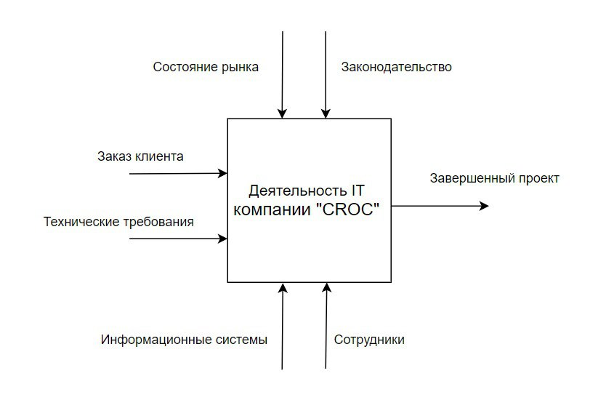
Рисунок 1.5 Контекстная диаграмма

2. ИССЛЕДОВАНИЕ ПРЕМЕТНОЙ ОБЛАСТИ

2.1. Проблемы управления парковками в современных условиях
В современных условиях управление парковками сталкивается с рядом проблем, связанных с ростом числа транспортных средств, урбанизацией и ограниченностью городских пространств. Основные трудности включают нехватку парковочных мест, что приводит к хаотичной парковке и нарушению правил дорожного движения. Неэффективное использование существующих парковочных зон, отсутствие интеллектуальных систем управления и мониторинга усугубляют ситуацию. Кроме того, недостаточная инфраструктура для электромобилей, сложности в интеграции парковок с общественным транспортом и несовершенство законодательной базы создают дополнительные барьеры. Решение этих проблем требует внедрения современных технологий, таких как умные парковочные системы, использование данных для оптимизации пространства, а также развития экологичных и мультимодальных транспортных решений.
Кроме того, проблемы управления парковками усугубляются из-за отсутствия четкой стратегии развития городской инфраструктуры. В многих городах наблюдается дисбаланс между спросом на парковочные места и их предложением, особенно в центральных районах, где высокая концентрация бизнеса, торговых центров и культурных объектов. Это приводит к перегруженности дорог, увеличению времени поиска парковки и росту выбросов вредных веществ в атмосферу из-за длительного простоя автомобилей.
Еще одной проблемой является недостаточная информированность водителей о доступных парковочных местах, что также способствует хаотичной парковке. Отсутствие единой системы оплаты и сложности с контролем за соблюдением правил парковки создают дополнительные трудности для городских властей.
Для улучшения ситуации необходимо внедрение комплексных решений, включающих развитие умных парковок с использованием IoT-технологий, мобильных приложений для бронирования и оплаты, а также создание перехватывающих парковок на окраинах городов с удобной пересадкой на общественный транспорт. Важным аспектом является также стимулирование использования альтернативных видов транспорта, таких как велосипеды, электросамокаты и каршеринг, что поможет снизить нагрузку на парковочную инфраструктуру.

2.2. Обзор существующих решений и их недостатки

Существующие решения для управления парковками включают как традиционные, так и инновационные подходы, однако каждый из них имеет свои недостатки. Традиционные методы, такие как ручное управление парковками и использование физических парковочных билетов, устарели и неэффективны в условиях высокой загруженности. Они требуют значительных человеческих ресурсов, подвержены ошибкам и не обеспечивают оперативного контроля за заполняемостью парковок.
Интеллектуальные системы, такие как умные парковки с датчиками, камерами и мобильными приложениями, предлагают более современные решения. Они позволяют водителям находить свободные места через приложения, автоматически оплачивать парковку и получать уведомления о времени окончания брони. Однако такие системы требуют значительных инвестиций в инфраструктуру, а их внедрение может быть затруднено из-за отсутствия технической базы или недостаточной цифровой грамотности населения. Кроме того, они часто сталкиваются с проблемами интеграции с другими городскими системами и обеспечения защиты данных.
Перехватывающие парковки на окраинах городов, совмещенные с общественным транспортом, являются еще одним решением, но их эффективность зависит от удобства и частоты работы транспорта, что не всегда соответствует потребностям пользователей.
Кроме того, существующие решения часто не учитывают специфику различных типов парковок, таких как уличные, многоуровневые или частные парковочные зоны. Например, системы, эффективные для крупных торговых центров, могут быть неприменимы для узких городских улиц с ограниченным пространством. Это приводит к фрагментации подходов и отсутствию единой стратегии управления парковками в масштабах всего города.
Еще одним недостатком является недостаточная адаптивность многих систем к изменяющимся условиям, таким как сезонные колебания спроса или временные ограничения, связанные с ремонтными работами или мероприятиями. Многие решения также не предусматривают интеграцию с системами управления дорожным трафиком, что снижает их общую эффективность.
Кроме того, несмотря на развитие технологий, остается проблема неравномерного распределения парковочных мест. Например, в центральных районах городов парковки часто перегружены, тогда как в отдаленных зонах они могут оставаться полупустыми. Это связано с отсутствием стимулов для водителей использовать менее загруженные парковки, а также с недостатком информации о доступных альтернативах.
Наконец, многие современные решения не учитывают потребности всех групп пользователей, включая людей с ограниченными возможностями, владельцев электромобилей или крупногабаритных транспортных средств. Это ограничивает их универсальность и создает дополнительные барьеры для внедрения.

2.3. Требования к веб-сервису управления парковкой

Требования к веб-сервису управления парковкой должны учитывать специфику работы таких парковок, которые представляют собой автоматизированные системы с вертикальным или горизонтальным перемещением транспортных средств. Основные требования можно разделить на функциональные, технические и пользовательские:
1. Функциональные требования.
Управление парковочными местами:
- возможность бронирования и освобождения парковочных мест в реальном времени;
- отображение текущего состояния парковки (занятые/свободные места).
- поддержка различных типов транспортных средств (легковые автомобили, мотоциклы, электромобили).
Интеграция с оборудованием:
- взаимодействие с роторными механизмами для перемещения автомобилей.
- подключение к датчикам, камерам и другим устройствам для мониторинга состояния парковки.
Оплата и тарификация:
- поддержка различных способов оплаты (банковские карты, мобильные платежи, криптовалюты);
- гибкая система тарификации в зависимости от времени суток, продолжительности парковки и типа транспортного средства.
Безопасность:
- контроль доступа к парковке (идентификация по номеру автомобиля, QR-коду или RFID-метке);
- резервное копирование данных и защита от несанкционированного доступа.
Уведомления:
- отправка уведомлений пользователям о статусе парковки, времени окончания бронирования и необходимости продления.
Аналитика и отчеты:
- генерация отчетов по загруженности парковки, доходам и другим ключевым показателям;
- возможность анализа данных для оптимизации работы парковки.
2. Технические требования.
Масштабируемость:
- возможность работы с несколькими парковками одновременно;
- поддержка увеличения числа пользователей и парковочных мест;
- интеграция с другими системами;
- совместимость с городскими системами управления трафиком, навигационными приложениями и каршеринговыми сервисами.
Надежность:
- минимальное время простоя системы (high availability);
- резервирование оборудования и данных;
- производительность;
- быстрая обработка запросов и отклик системы в реальном времени.
Кроссплатформенность:
- поддержка различных устройств (ПК, смартфоны, планшеты) и операционных систем.
3. Пользовательские требования.
Удобный интерфейс:
- интуитивно понятный дизайн для пользователей и администраторов;
- адаптивный интерфейс для мобильных устройств;
Мультиязычность:
- поддержка нескольких языков для удобства пользователей.
Доступность:
- учет потребностей людей с ограниченными возможностями (например, голосовое управление или увеличение шрифтов);
Поддержка пользователей:
- наличие службы поддержки (чат, телефон, электронная почта);
- раздел с часто задаваемыми вопросами (FAQ).

3. ПРОЕКТИРОВАНИЕ И РЕАЛИЗАЦИЯ ВЕБ СЕРВИСА УПРАВЛЕНИЕ ПАРКОВКОЙ

3.1 Проектирование подсистемы

При анализе проектных решений и структуры садового центра IT компании “КРОК” было выяснено, что реализация подсистемы по учёты клиентов может решить часть проблем предприятия, что, в свою очередь, поможет повысить эффективность работы бизнеса, улучшит обслуживание клиентов и повысит лояльность аудитории.
Первым шагом является определение требований к информационной подсистеме. Это включает в себя выявление функциональных и нефункциональных требований, таких как хранение данных о клиентах, учет заказов, управление скидками и акциями и т.д. Далее идёт создание структуры базы данных для хранения информации о клиентах. Это может включать таблицы для хранения персональных данных клиентов, истории заказов, предпочтений по цветам и т.д.
Разработка пользовательского интерфейса включает в себя создание удобного и интуитивно понятного интерфейса для работы с информационной подсистемой, разработка функционала, необходимого для учета клиентов. Это включает возможность добавления, редактирования и удаления информации о клиентах, просмотр истории заказов.
Для формализованного описания бизнес-процессов построена функциональная модель IDEFO. Главными компонентами ІDЕF0-диаграммы являются блоки, которые соответствуют некоторой функции, для которой необходимо определить исходные данные, результат, управляющую функцию и механизм ее реализации.
На рисунке 3.1 представлена контекстная диаграмма (ІDЕF0-модель) подсистем по проектированию веб сервиса управления парковкой.
Таблица 1.1 – Стрелки контекстной диаграммы
Имя стрелки  (Arrow Name) | Определение стрелки (Arrow Definition | Тип стрелки  (Arrow Type)
Регистрация и бронирование | Это процесс, при котором пользователь вводит личные данные для создания учётной записи или получения доступа к услуге. Предварительное резервирование услуги или продукта, такого как номер в отеле или билет на мероприятие. | Input
Обзор тарифа | Это краткая характеристика условий и стоимости услуги или продукта, предлагаемых в рамках конкретного предложения или плана. | Input
Законодательство | Система правовых норм и регуляций, установленных государством, которые регулируют общественные отношения и обеспечивают порядок в обществе. | Control
Публичная оферта | Предложение, адресованное неопределённому кругу лиц, заключить договор на определённых условиях. | Control
Серверы | Мощные компьютеры или программы, которые предоставляют различные услуги другим компьютерам или пользователям по сети. | Output
Инфраструктура | Набор технических и программных компонентов, необходимых для развертывания, функционирования и поддержки веб-приложений и служб. | Output
Забронированное место | Конкретный участок парковочного пространства, предварительно зарезервированный для использования определённым водителем или транспортным средством. | Mechanism
Оплата | Процесс передачи денежных средств от физического лица на оплату в обмен на бронирование места. | Mechanism

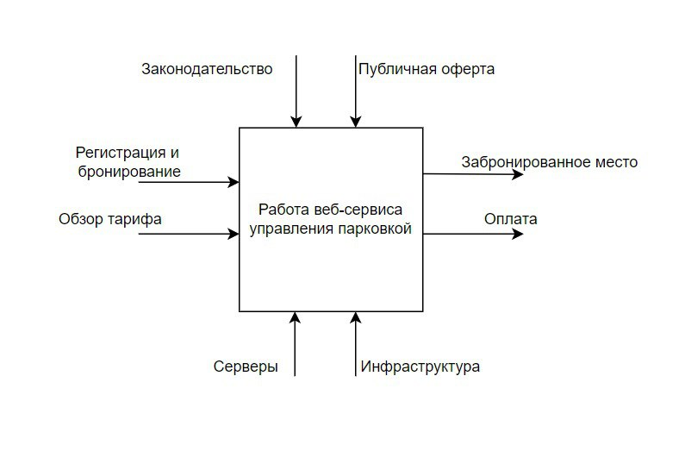
Рисунок 3.1 Контекстная диаграмма работы веб – сервиса управления парковкой
После построения контекстной диаграммы проводится декомпозиция, как показано на рисунке 3.2.
Таблица 1.2 – Стрелки контекстной диаграммы
Имя стрелки (Activity Name) | Определение (Definition)
Информационная часть сайта | Это разделы и элементы веб-сайта, предназначенные для предоставления пользователям ценной и понятной информации. О компании, новости и обновления, часто задаваемые вопросы, контент-ресурсы, контактные данные.
Бронирование | Конкретный участок парковочного пространства, предварительно зарезервированный для использования определённым водителем или транспортным средством.
Подтверждение данных | Это процесс проверки корректности и точности предоставленных пользователем или системой данных для обеспечения их достоверности и согласованности.
Оплата | Процесс передачи денежных средств от физического лица на оплату в обмен на бронирование места.

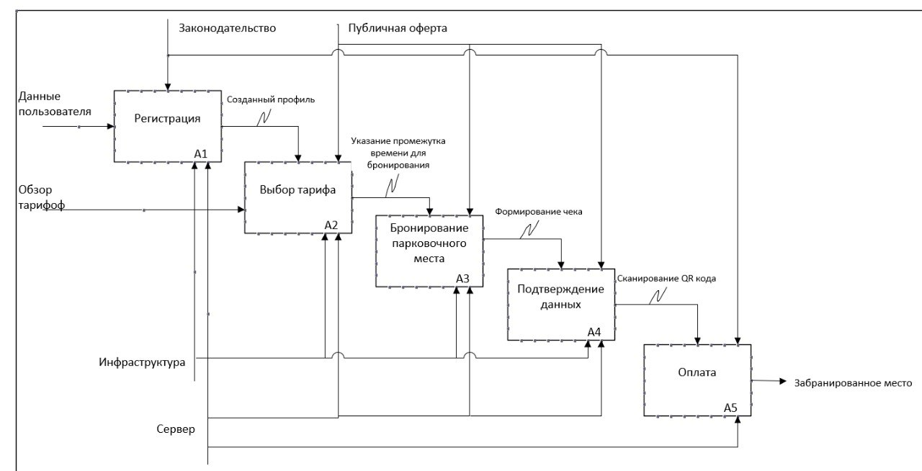
Рисунок 3.2 Диаграмма декомпозиции работы веб сервиса
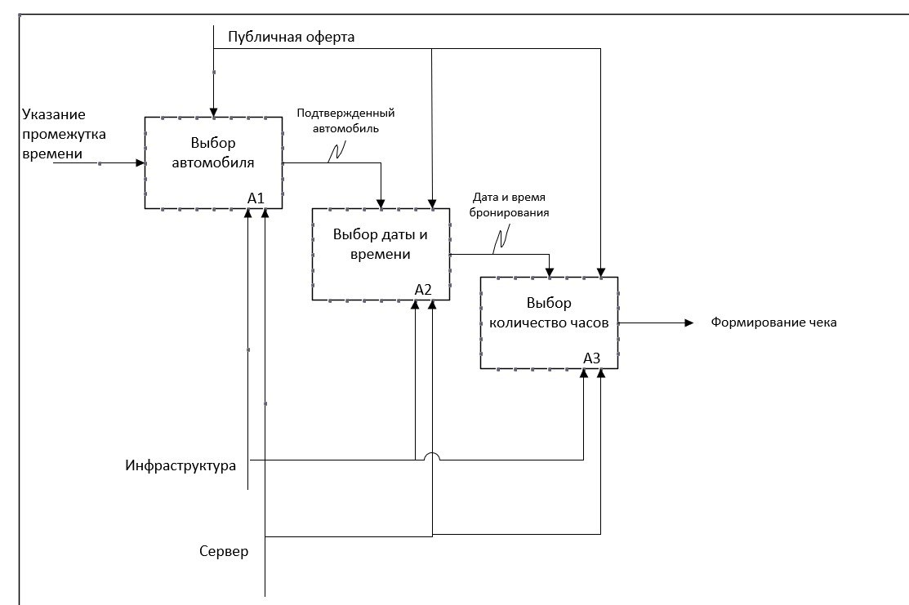
Рисунок 3.3 Диаграмма декомпозиции бронирования парковочного места
Диаграмма деревьев узлов показывает иерархию работ в модели и позволяет рассмотреть всю модель целиком, но не показывает взаимосвязи между работами. Процесс создания модели работ является итерационным, следовательно, работы могут менять свое расположение в дереве узлов многократно. Чтобы не запутаться и проверить способ декомпозиции, следует после каждого изменения создавать диаграмму дерева узлов.
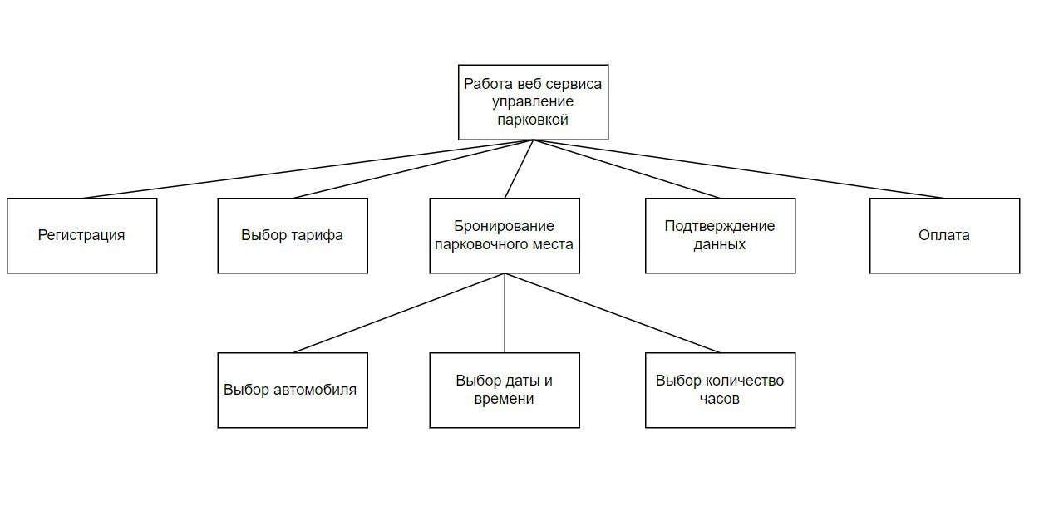
Рисунок 3.3 Дерево узлов работы веб – сервиса управления парковкой
Для отображения последовательности была разработана модель IDEF3. Методология построения моделей IDEF3, называемая также Workflow diagramming - методологией моделирования необходима для описания логики взаимодействия информационных потоков. Данная методология использует графическое описание информационных потоков, взаимоотношений между процессами обработки информации и объектов, являющихся частью этих процессов. Диаграммы Workflow могут быть применены в моделировании бизнес-процессов для анализа завершенности процедур обработки информации. Диаграмма последовательности отображена на рисунке 3.4
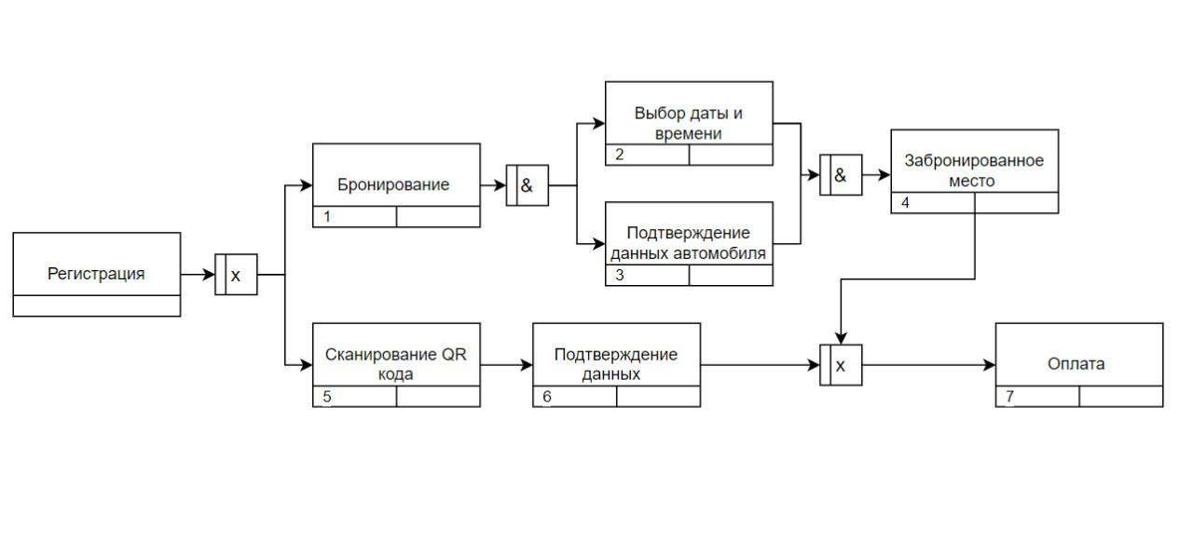
Рисунок 3.4 Диаграмма последовательности IDEF3
Диаграммы потоков данных (Data flow diagramming, DFD) могут быть использованы с целью описания документооборота организации, а также обработки имеющейся информации. DFD, так же как и IDEF0, представляется пользователю как модельная система с сетью работ, связанных между собой, которые могут быть использованы в качестве дополнения к модели IDEF0 с целью более углубленного описания рутинных операций документооборота организации в системах обработки информации.
Главной целью такого представления является возможность демонстрации того, каким образом любой процесс может преобразовывать свои входные данные в выходные и выявлять отношения между предложенными процессами.
Диаграмма потоков данных представлена на рисунке 3.4.
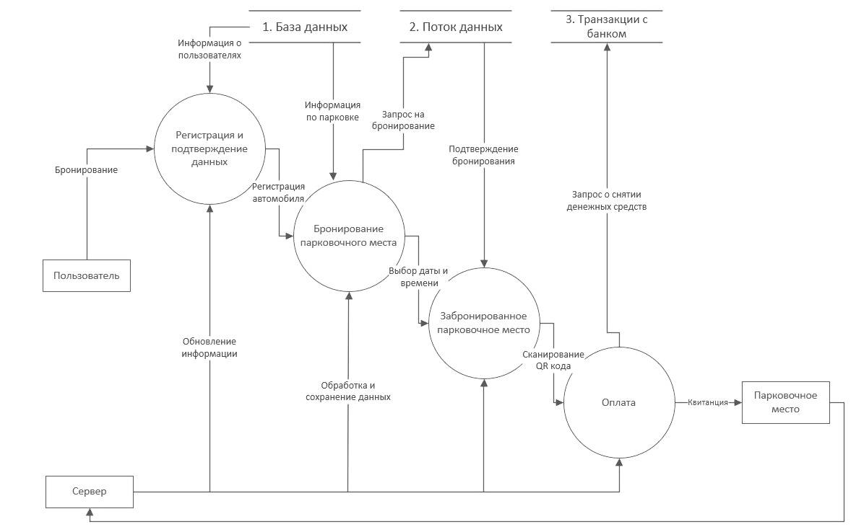
Рисунок 3.5 DFD диаграмма работы веб - сервиса
Для наглядного представления взаимодействия пользователей с системой была разработана диаграмма прецедентов (Use Case Diagram). Эта диаграмма описывает основные сценарии использования системы, показывая, как различные роли (акторы) взаимодействуют с функциональными возможностями управления парковкой.
Диаграмма прецедентов позволяет визуализировать ключевые процессы, такие как регистрация, бронирования парковочного места, оплата а также другие пользовательские решения. Разработанная диаграмма прецедентов представлена на рисунке 3.6.
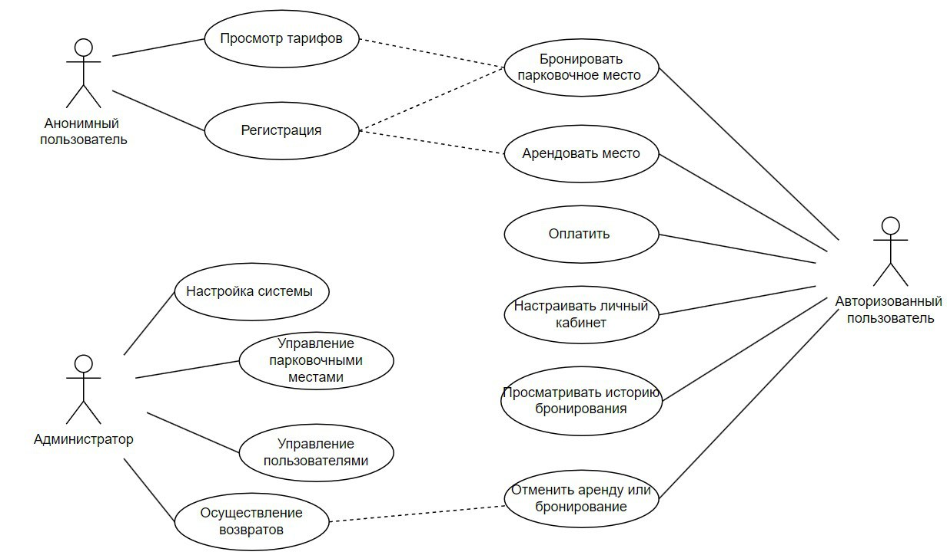

Рисунок 3.6 – Диаграмма прецедентов веб – сервиса управления парковкой
Для описания последовательности выполнения процессов в системе была разработана диаграмма действий (Activity Diagram). Эта диаграмма визуализирует поток оформления и бронирования парковочных мест.
Диаграмма действий включает в себя как регистрация, выбор парковочных зон, бронирование, а также оплату и возвращение средств. Также в диаграмме действий предоставлена работа Администратора, действия пользователей.
Разработанная диаграмма действий представлена на рисунке 3.7.
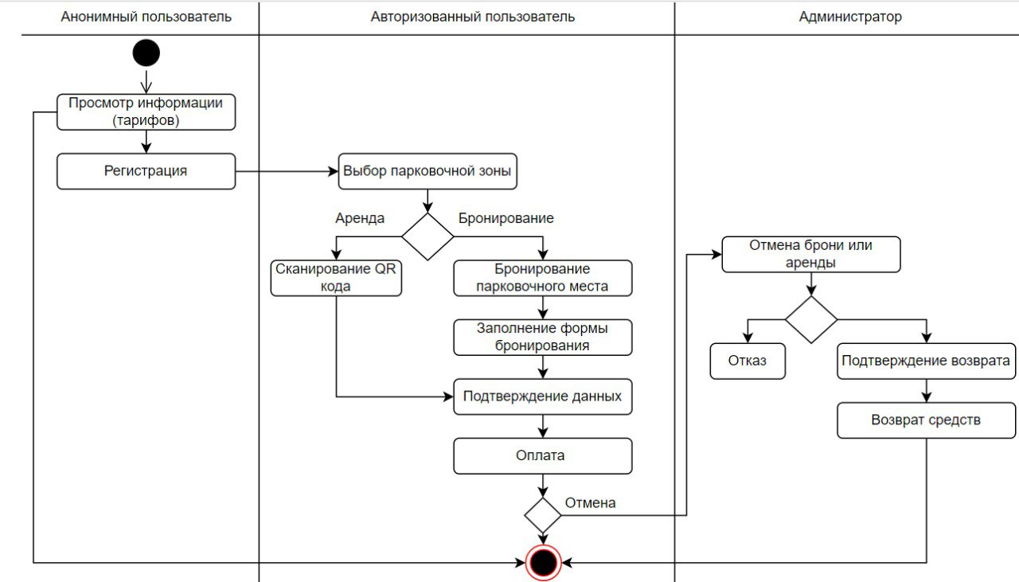
Рисунок 3.7 – Диаграмма действий веб – сервиса управления парковкой

3.2 Выбор средств разработки

При выборе средств разработки клиентской части необходимо определиться с языком программирования, на котором будет написано приложение, инструментальным средством разработки и технологией разработки.
Разумный подход к выбору средств разработки клиентской части подсистемы взаимодействия диспетчерской такси и системы управления клиентами включает в себя несколько ключевых аспектов. В данном случае было принято решение использовать HTML с фреймворком Django и небольшой базой данных SQlite3.
Основным фактором, который повлиял на выбор данных технологий, было их широкое распространение и поддержка. Django работает по модели MVT — Model-View-Template, или «Модель–Представление–Шаблон». Она разделяет внутреннюю логику работы сайта, внешний вид страниц для пользователя и реакции веб-сервиса на внешние воздействия:
— модель обеспечивает внутреннюю работу сайта: подключение к базе данных, формат хранения информации и другие функции;
— представление определяет данные, которые нужно показать пользователю, и отправляет их туда, где они должны быть показаны. Также оно принимает запросы пользователей и реагирует на них — например, обновляет страницу после отправки данных формы;
— шаблон — это каркас страницы на Django, которую увидит пользователь;
Общая структура работы приложения на фреймворке Django представлена на рисунке 2.5. Браузер и база данных находятся вне фреймворка, сервер и URL-маршрутизатор создаются его средствами, а остальное работает внутри Django.

3.3 Критерии выбора СУБД
На данный момент на рынке предлагается довольно широкий выбор СУБД.
При выборе системы управления базами данных (СУБД) для реализации проекта было принято решение остановиться на SQlite3. Этот выбор обусловлен рядом ключевых факторов, которые подтверждают превосходство перед аналогичными системами.
SQLite – это встраиваемая система управления базами данных для клиент-серверных приложений. Эта СУБД отличается компактностью – она занимает один файл, благодаря чему встраивается в приложения, чтобы выполнять функции СУБД автономно, без использования сервера.
Основные возможности SQLite
— работа с данными: запись, чтение, изменение и удаление.
— поддержка подмножества SQL с широким спектром языков программирования и систем разработки.
— поддержка параллельного доступа.
— запуск без предварительной настройки.
SQLite позволяет работать приложению без администрирования базы данных. При интеграции СУБД в приложение, библиотека данных также интегрируется в приложение. За счет бессерверного использования, SQLite может быстро извлекать необходимые файлы из базы данных и быстро их обрабатывать.

3.4 Проектирование информационной модели подсистемы

Одним из главных компонентов обеспечивающих подсистем является информационное обеспечение. Как правило, оно позволяет однозначно и экономично представить информацию в системе, организовать процедуры анализа и обработки информации, характеризовать связи между объектами и обеспечить эффективное использование информации в контуре управления деятельностью объекта автоматизации.
Для подробного и достоверного описания информационного обеспечения необходимо разработать информационную модель, с помощью которой можно будет произвести анализ информационных объектов информационной системе и построить диаграмму структуры базы данных.
Так как нами для разработки была выбрана SQlite, которая является реляционной СУБД, основными объектами в базе данных будут являться таблицы, отражающего реальные объекты автоматизированной деятельности.
Для однозначного определения хранилища данных, используемого в разрабатываемом приложении, создадим базу данных и таблицы БД, основанные на диаграмме «сущность-связь».
На основании данных таблиц построим диаграмму базы данных и отразим на ней логические связи (рисунок 2.6). Тем самым, мы разработали базу данных, которая будет хранить необходимую для пользователей, администраторов и самой информационной системы информацию. Следом можно приступать к реализации клиентской части программного продукта.
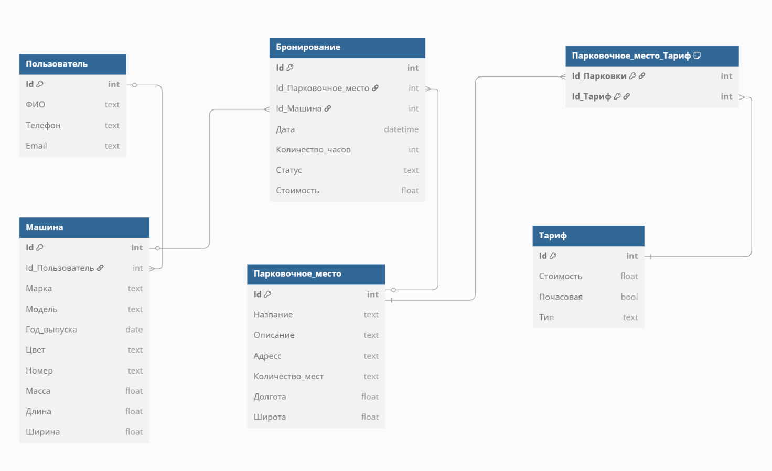
Рисунок 3.6 – Диаграмма базы данных
Затем представленная модель будет основной для построения БД в SQlite.

3.5 Интерфейс работы с подсистемой

Первым этапом работы подсистемы является форма регистрации и авторизации в подсистеме учета клиентов, представленная на рисунке 3.7
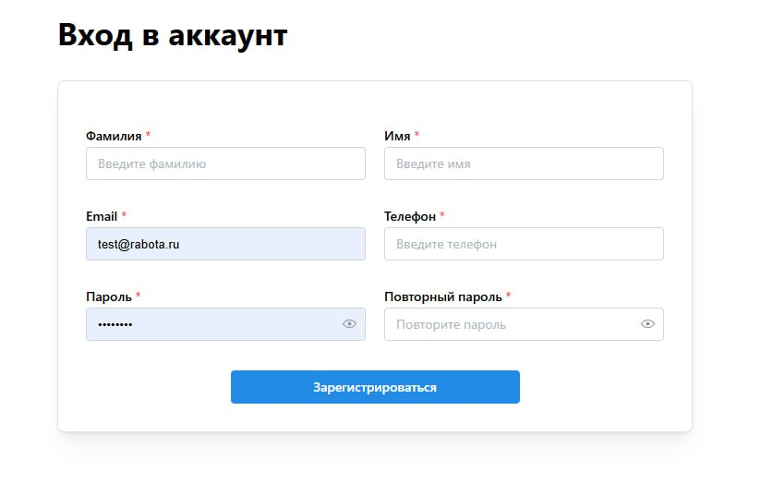
Рисунок 3.7 – Форма авторизации
После авторизации происходит перенаправление на главную страницу сайта, содержание которой не зависит от группы авторизованного пользователя, рисунок 3.8.
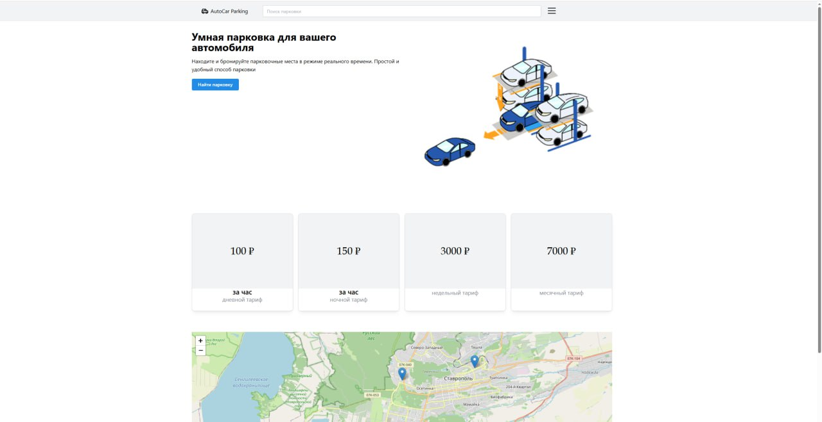
Рисунок 3.8 – Главная страница
После пользователь при клике, переходит на страницу выбора парковочных зон, рисунок 3.9.
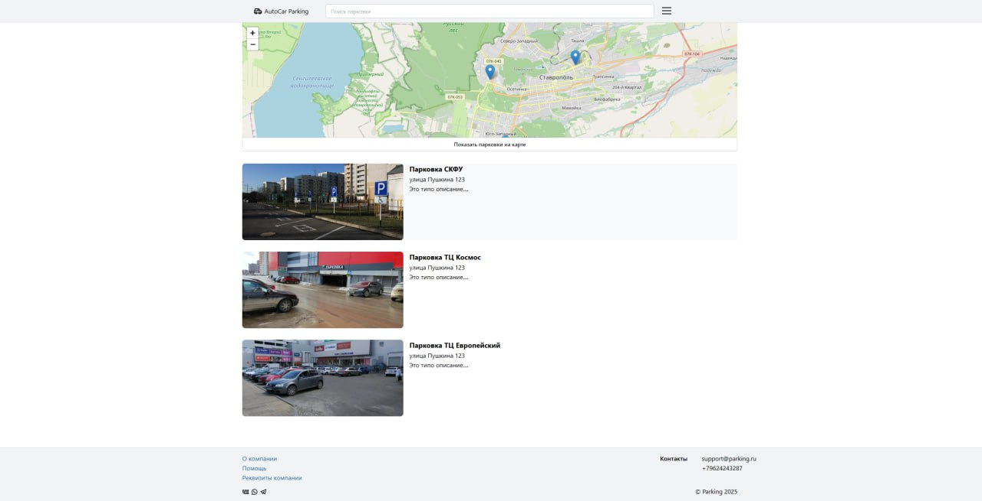
Рисунок 3.9 Вторая страница – выбор парковочных зон
Далее можно перейти на карту города Ставрополь, и самому уже выбрать подходящую парковочную зону рядом с которым находится пользователь, рисунок 3.10.
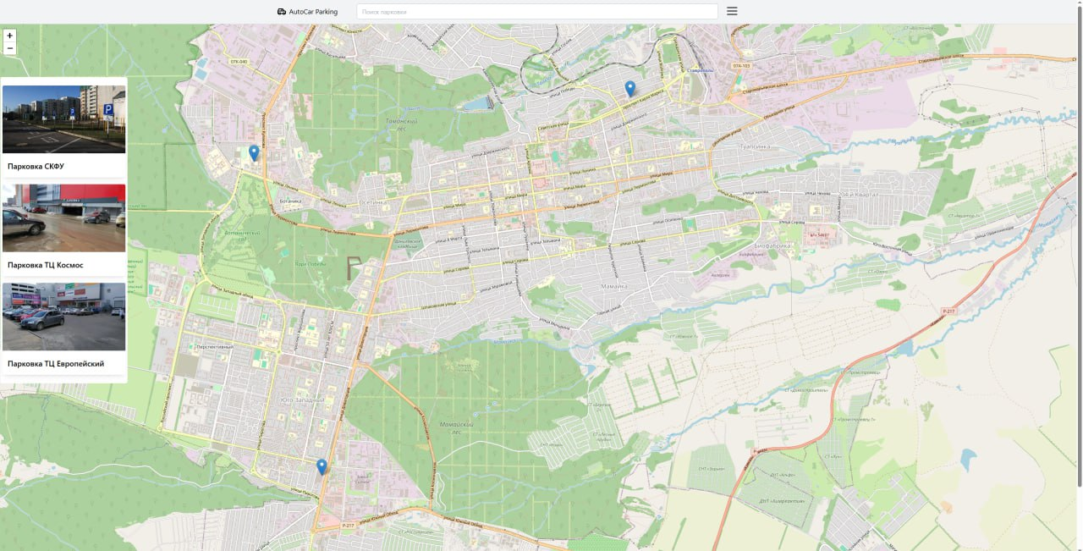
Рисунок 3.10 Карта парковочных зон
При клике любой парковочной зоны, пользователь переходит в информационную часть. На этой странице указаны сколько в общем мест, а также сколько свободных мест. Также на этой странице можно забронировать место, рисунок 3.11.
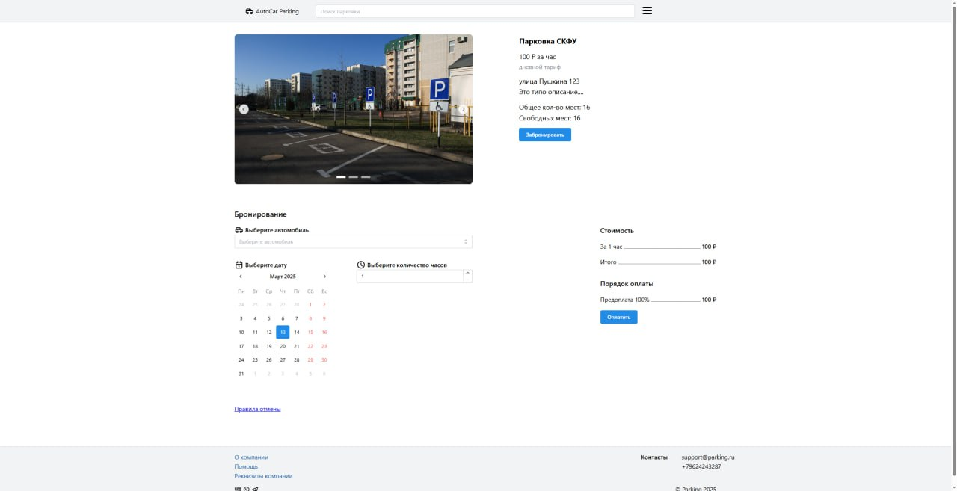
Рисунок 3.11 Бронирование парковочного места
У каждого пользователя имеется личный кабинет.
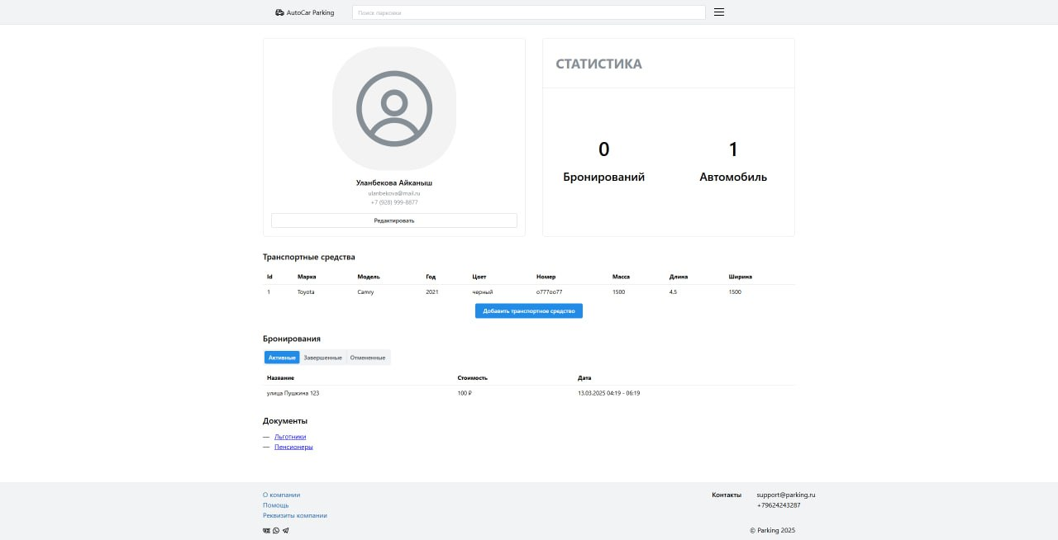
Рисунок 3.12 Личный кабинет (Профиль)
Также любой пользователь может менять данные, а также добавлять дополнительную информацию об автомобиле.
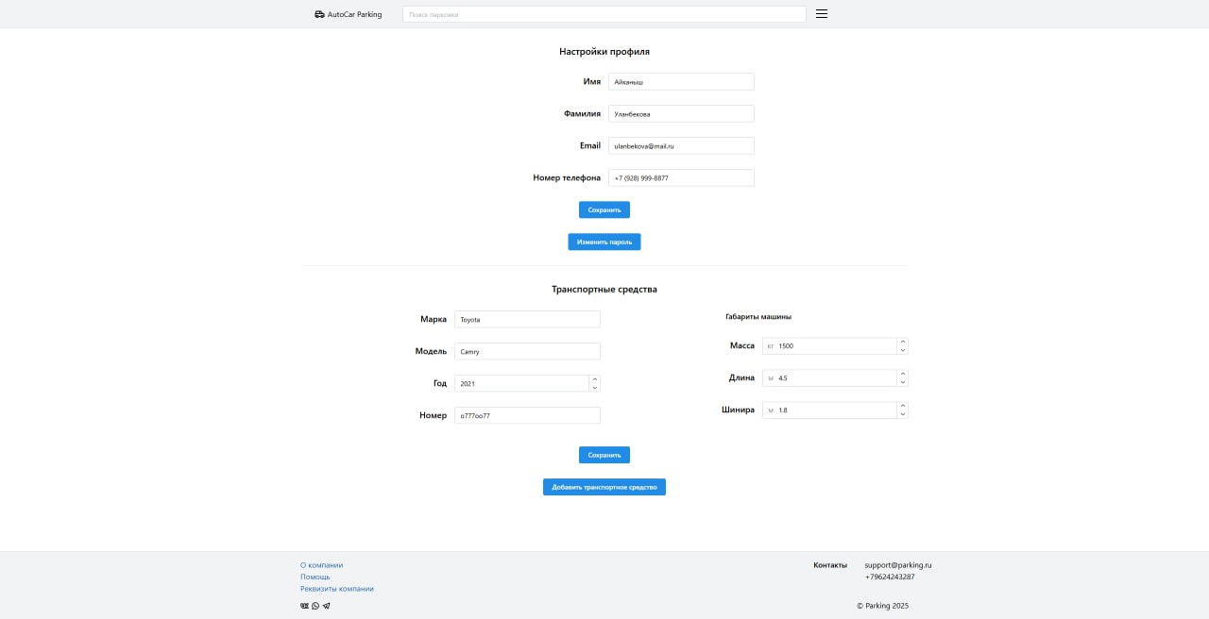
Рисунок 3.13 Настройка профиля
В данной главе были проведено проектирование подсистемы по учёту клиентов, а также произведено обоснование выбора средств реализации подсистемы. Затем было рассмотрено проектирование функциональной модели подсистемы с описанием и моделированием всех функций подсистемы.
В результате для разработки было выбран следующий стек технологий: HTML с фреймворком Django и небольшой базой данных SQlite3.
Результатом всего раздела является описание технологии работы с подсистемой, которая была разработана в данном разделе.
ЗАКЛЮЧЕНИЕ

В ходе выполнения курсовой работы был проведен комплексный анализ проблем, связанных с управлением парковочными ресурсами в современных городах. На основе выявленных недостатков существующих решений были сформулированы функциональные и нефункциональные требования к разрабатываемому веб-сервису. Это позволило создать архитектуру системы, которая включает в себя проектирование базы данных, пользовательского интерфейса и выбор подходящих технологий для реализации.
Был выполнен следующий перечень задач:
- провести анализ существующих решений и выявить их недостатки;
- сформулировать функциональные и нефункциональные требования к системе;
- разработать архитектуру веб-сервиса, включая проектирование базы данных и пользовательского интерфейса;
- выбрать подходящие технологии для реализации системы.
Для разработки клиентской части были использованы HTML с фреймворком Django и небольшой базой данных SQlite3, что позволило сделать клиентскую часть системы быстрой и доступной на любых устройствах. Так же разработка и дальнейшая поддержка при использовании достаточны просты для разработчика.
Таким образом, разработка подсистем по разработке веб – сервиса управления парковкой является важным шагом в совершенствовании информационной системы компании и позволяет повысить конкурентоспособность на рынке.
Список использованных источников

1. Емельянова, Н.З. Проектирование информационных систем: Учебное пособие / Н.З. Емельянова, Т.Л. Партыка, И.И. Попов. - М.: Форум, 2023. - 432 c.;
2. Городецкая О. Ю., Гобарева Я. Л. CRM-система как стратегия управления бизнесом компании // Транспортное дело России. – 2014. – №. 4
3. Исследование систем управления: Учебное пособие для вузов / Под ред. Н.И. Архиповой. – М.: ПРИОР, 2002.
4. Завьялов, А. В; Анализ и проектирование информационных систем Электронный ресурс / Завьялов А. В. - Москва: РТУ МИРЭА, 2020. - 22 с.
5. Проектирование информационных систем: технология автоматизированного проектирования. Лабораторный практикум Электронный ресурс Гвоздева Т. В., Баллод Б. А. - 2-е изд., стер. - Санкт-Петербург: Лань, 2020. - 156 с.
6. Бова, В. В.; Основы проектирования информационных систем и технологий Электронный ресурс: Учебное пособие / В. В. Бова, Ю. А. Кравченко. - Ростов-на-Дону, Таганрог: Издательство Южного федерального университета, 2018. - 105 с.
7. Алехно В.В. Тенденции развития концепции системы управления взаимоотношений с клиентами (CRM-системы) в России // Nauka-Rastudent.ru. 2016. № 4. С
8. Дерябкин, В. П.; Проектирование информационных систем по методологии UML с использованием Qt-технологии программирования Электронный ресурс: Учебное пособие / В. П. Дерябкин, В. В. Козлов. - Самара: Самарский государственный технический университет, ЭБС АСВ, 2017. - 156 с.

